PACHAKUTIK O ‘NUEVO TIEMPO’
Pedro Pierre

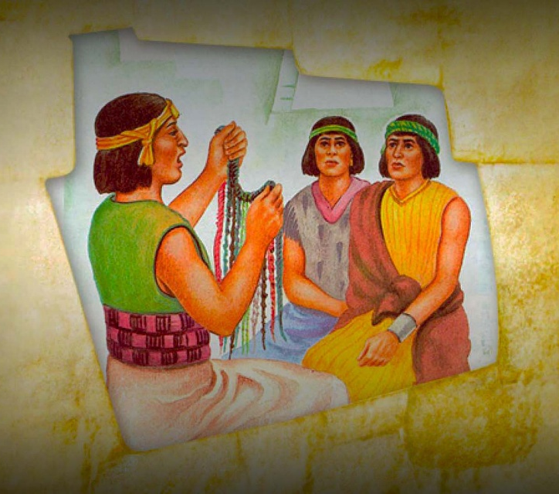
La Semana santa nos deja un fuerte sabor a esperanza porque en Jesus de Nazaret la maldad y la muerte no tuvieron la última palabra, sino los derechos humanos y la vida sobre todo lo demás. En nuestro país vivimos de tumbo en tumbo con un presidente que imita las extravaganzas desquiciadas del presidente norteamericano. La violencia, los asesinatos, la extersión, la persecusión política, el alza del costo de la vida, la justicia selectiva… son ‘el pan nuestro de cada día’. Pero el presidente tiene solamente 27% de aprobación. Al nivel internacional, se ha logrado detener los horrrores de la guerra tanto en Medio Oriente como en Ucrania, mientras tanto en Estados Unidos muchas voces piden la destitución del presidente Trump.
Además, el alto al fuego en la guerra de Estados Unidos e Israel contra Irán marca el fin de una época y el comienzo de otra. Es la caída del imperio norteamericano y el fin del mito que lo hacía creer invencible. El presidente norteamericano tuvo que aceptar las 10 exigencias de paz del gobierno de Irán porque no logró imponer sus objetivos militares a pesar de gastar diariamente unos 500 millones de dólares. Estados Unidos acaba de sufrir con Irán un ‘secundo Vietnam’ frente a la supremacía de la respuestas militares de Irán por el aumento constante de soldados muertos, los bombardeos de sus portaviones de última generación, el derribo de sus aviones y misiles balísticos, el control del estrecho de Ormuz donde no puede pasar el 20% del comercio mundial del petróleo y del gas… Israel, con su ejército de lo más sofisticado, destructor e inhumano, sigue con su genocidio en Palestina con ceca de 100,000 muertos principalmente civiles y con sus bombardeos en Líbano sin lograr terminar con las resistencias armadas del Hamás en Gaza ni del Hezbolá libanés. La fuerza de la verdad y de las culturas triunfan de la barbarie y la mala muerte.
Europa no quiso apoyar la intervención militar norteamericana y ciertos países prohibieron el uso de su suelo para el reabastecimiento de sus aviones y portaviones. Se fortaleció las alianzas de muchos países de África y América Latina con los 5 países que conforman un nuevo polo de influencia internacional del ‘BRICS’: Brasil, Rusia, India, China y Sudáfrica’. Cada vez menos comercio mundial se hace en dólares… por eso la desesperación de las grandes corporaciones norteamericanas.
Poco a poco el mundo está cambiando para mejor armonía. La ONU (Organización de las Naciones Unidas), vieja de casi 80 años, se ha mostrado demasiado débil para defender la paz. La OTAN (Organización del Tratado militar de los países del Atlántico Norte), también de casi 80 años, está perdiendo su vigencia. Los tratados de protección y defensa de la naturaleza necesitan más apoyo ciudadano. Los grandes Medios de Comunicaciones internacionales que han sido cooptado por Estados Unidos pierden terreno frente a los medios virtuales alternativos. Las grandes religiones desarrollan nuevas espiritualidades frente a sus tradiciones obsoletas incapaces de responder a los desafíos actuales.
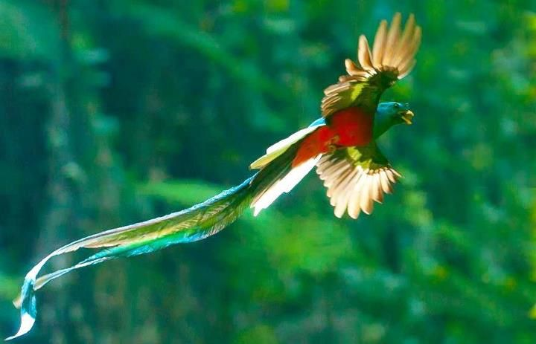
Todo esto nos confirma en la extensión de un nuevo orden internacional: Estamos en el tiempo de las cosmovisiones indígenas, en particular las de las Américas del Sur, Centro y Norte. Su legado y su vitalidad son cada más notorios. Se insiste en “la profecía del cóndor y del águila’ que estarían por reencontrarse. ¡Profecía de 2,000 años! que divide los ciclos del tiempo en espacios de 500 años. El tiempo marcado por la invasión europea desde 1492 fue principalmente de desgracias, en particular por el crecimiento de la oposición entre “el Águila del Norte” y “el Cóndor del sur”. Este año, para Ecuador, el 21 de septiembre se cumplen exactamente 500 años de la llegada de la tropa colonizadora de Franciso Pizaarro en las costas de lo que es hoy Esmeraldas. Nos dicen los actuales sabios indígenas del Sur, Centro y Norte del continente que un nuevo tiempo -“Pachakutik”- está llegando con el regalo de nuevas energías cósmicas y una mayor conciencia ciudadana gracias a la ayudad del ‘Quetzal centroamericano’. Después de Cuba y Venezuela, los gobiernos progresistas de América Latina, son una primera ola de unos 15 años, que nos dicen: otra y mejor manera de organizar la convivencia nacional y americana es posible. La historia está abriendo nuevos caminos que no darán marcha atrás.
En Ecuador se trata de protegernos de la dictadura del actual presidente para erradicarla. Revertiremos la catastrófica y desalma situación ecuatoriana enfrentándola mediante una formación política que nos permita comprender los mecanismos de dominación, una organización social mayor para confirmar caminos alternativos de economía, justicia y política, como también espiritualidades enraizadas en las sabidurías ancestrales. Sigamos creyendo en nosotras y nosotros; sigamos asumiendo nuevos retos; defendamos nuestros derechos que son los cimientos de nuestra dignidad; protejamos la vida: toda vida, humana, animal, vegetal y cósmica porque somos una sola unidad y una sola fuerza, invencibles. Somos la esperanza en marcha… aunque nos cueste la vida y nos regale la resurrección. “¡No hay resurrección son insurrección!”

